作 者 推 荐
大卫·朗西曼（David Runciman）

作者简介：


大卫·朗西曼（David Runciman），剑桥大学政治学教授，前政治与国际研究系主任，著有《交接》（The Handover）、《对抗利维坦》（Confronting Leviathan）、《权力在何处停止》（Where Power Stops）和《民主如何终结》（Where Power Stops）。他还定期为《伦敦书评》(London Review of Books)撰写有关政治的文章，创建了广受好评的每周播客“谈论政治”(Talking politics)，目前是“过去现在未来”(Past now Future)节目主持人。

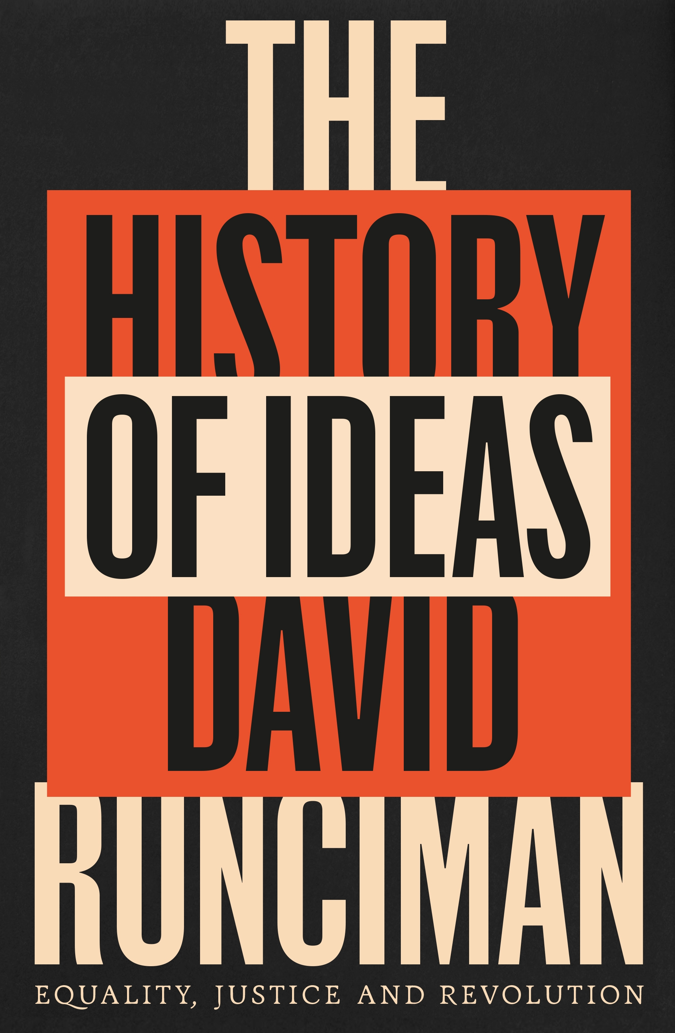
中文书名：《思想的历史：平等、正义与变革》
英文书名：The History of Ideas: Equality, Justice and Revolution
作 者：David Runciman
出 版 社：Profile
代理公司：ANA/Zoey
出版时间：2024年6月
代理地区：中国大陆、台湾
页 数：320页
审读资料：电子稿
类 型：大众社科

内容简介：

什么是思想的历史？我们今天的世界如何经其塑造?

大卫·朗西曼（David Runciman）在《对抗利维坦》（Confronting Leviathan）的这本续作中，揭开了现代政治的面纱，介绍了其背后伟大的思想人物。

关于人类选择组织社会的古怪方式，塞缪尔·巴特勒（Samuel Butler）的观点能告诉我们什么?弗雷德里克·道格拉斯(Frederick Douglass)是如何揭露奴隶制的恐怖，并倡导废除奴隶制的呢?人为什么要容忍势利、背叛和虚伪，就像朱迪思·施克拉(Judith Shklar)所说的那样?尼采（Friedrich Nietzsche）又对人类未来有什么预测?

这将是一场令人费解的思想史之旅，带你从卢梭到罗尔斯了解各种思想家，还要介绍法西斯主义、女权主义、享乐主义和无政府主义等各种思想，进而更好地看待当前的政治。

销售亮点：

- 《对抗利维坦》的配套书，基于播客“谈论政治”（Talking Politics）第二辑节目编写而成，该系列听众人数达到了八位数。
- 这本书并非要重述各思想流派核心观点，而是对哲学中最重要的概念进行提炼：任何对政治感兴趣的人，或许都会爱上这场充满活力的思想史之旅。
- 作者是剑桥大学教授、畅销书作家、播客“过去现在未来”（Past Present Future）主持人，绝对权威。
- 大卫·朗西曼(David Runciman)的书《民主如何终结》（How Democracy Ends）、《权力交接》（The Handover）等书已卖出5万多本。

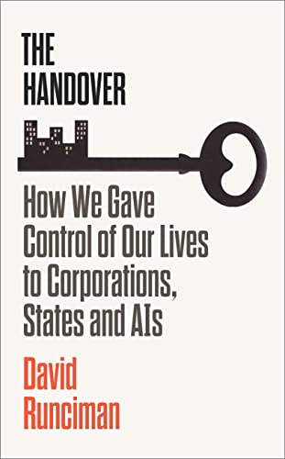
中文书名：《交接：我们如何将自己的生活控制权交予公司、州和人工智能》
英文书名：THE HANDOVER: How We Gave Control of Our Lives to Corporations, States and AIs
作 者：David Runciman
出 版 社：Profile
代理公司：ANA/Zoey
页 数：288页
出版时间：2023年9月
代理地区：中国大陆、台湾
审读资料：电子稿
类 型：大众社科
版权已授：美国和加拿大（Liveright/Norton）; 匈牙利（Corvina）; 意大利（Einaudi）; 丹麦（Informations Forlag）; 韩国（Mirae N）; 土耳其（Koc University Press）

内容简介：

硅谷称之为“奇点”的观点是，我们最终将被能够自行决策和行动的机器所取代。但无人提及这样的情况其实已经发生了。

朗西曼表示，我们忽视了真正的“第一次奇点”，那就是几百年前，人类开始制造现在统治我们世界的机器人的那个时间点。这些机器人被称为国家和公司，它们是无比强大的人工实体，其能力远远超过任何个人所能及，而且与我们不同，它们永远不会消亡。

它们让我们比几代人前看起来可能更富有、更安全、更健康，但他们也可能会摧毁我们。《交接》讲述了三百年来人们对如何与人工机构共存的思考，以及“第二个奇点”对人类未来的意义。

中文书名：《对抗利维坦：思想的历史》
英文书名：Confronting Leviathan：A History of Ideas
作 者：David Runciman
出 版 社：Profile
代理公司：ANA/Zoey
出版时间：2021年9月
代理地区：中国大陆、台湾
页 数：288页
审读资料：电子稿
类 型：大众社科
版权已授：希腊（Patakis）; 巴西（Todavia Editora）; 韩国（Geuldam Publishing Co）; 中国台湾（Commercial Press）; 日本（Hakusui-sha）；西班牙（Shackleton Books）

内容简介：

畅销书作家、《谈政治》主持人大卫·伦西曼（David Runciman）的政治理论入门书。

根据《谈政治》节目主持人大卫·伦西曼的“思想的历史”系列播客，《对抗利维坦：思想的历史》一书探讨了从霍布斯到甘地，从民主到父权制，从革命到闭关锁国的现代政治的背后，那些最重要的思想家和最突出的思想。

在解释康斯坦丁、德托克维尔、马克思和恩格斯、哈耶克、麦金农和福山等思想家最重要和经常被引用的思想的同时，大卫·伦西曼也阐述了危机、战争、大萧条、大流行病，以及如何产生新的政治思维方式。这是一部帮助人们理解今天发生的事情的思想史。

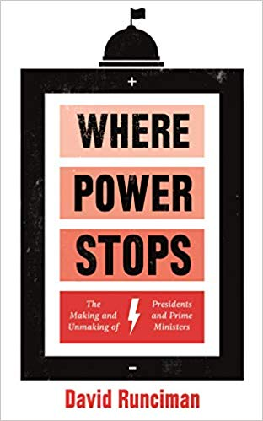
中文书名：《权利何处休：塑造和毁灭总统及首相的因素》
英文书名：WHERE POWER STOPS: THE MAKING AND UNMAKING OF PRESIDENTS AND PRIME MINISTERS
作 者：David Runciman
出 版 社：Profile Books
代理公司：ANA/Zoey
页 数：256页
出版时间：2019年8月
代理地区：中国大陆、台湾
审读资料：电子稿
类 型：大众社科

内容简介：

林登·贝恩斯·约翰逊（Lyndon Baines Johnson）、玛格丽特·撒切尔（Margaret Thatcher）、比尔·克林顿（Bill Clinton）、托尼·布莱尔（Tony Blair）、巴拉克·奥巴马（Barack Obama）、戈登·布朗（Gordon Brown）、特蕾莎·梅（Theresa May）、唐纳德·特朗普（Donald Trump）：尽管每个人的动机、方法和路径不尽相同，但他们都追求巅峰位置。但当他们达到目标时，却常常发现那些曾想象的权利只是虚妄。他们声势浩大的改革愿景动摇了。面临官僚主义的阻碍，但最大的障碍往往是他们自己的性格使然。

不管怎样，他们的性格在带来伤害的同时也颇具裨益。可以说作为他们中最成功的一位，林登·贝恩斯·约翰逊对于他所最著名的——民权法案——并未展现多少支持的迹象，但他的勇气、果敢和强硬的政治手段使国会屈从于他的意志。

大卫·朗西曼探讨了身居高位的局限性，以及那些登上权力巅峰的人的个人经历如何带来了他们在该位置上的成败。作品中对这些人物的描述揭示了什么样的个性特质在身居高位时最有效。在这个缺乏优秀领导者的时代，这能成为一份为我们带来优秀有力领导者的蓝本吗？

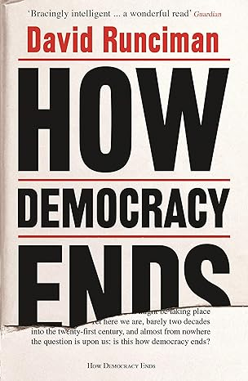
中文书名：《民主的终结》
英文书名：HOW DEMOCRACY ENDS
作 者：David Runciman
出 版 社：Profile
代理公司：ANA/Zoey
出版时间：2018年春
代理地区：中国大陆、台湾
页 数：256页
审读资料：电子稿
类 型：非虚构

内容简介：

没有什么是永恒不变的。历史中曾经一段时间，民主政治的存在岌岌可危，仿佛马上就要坠入历史的黑洞永不见天日。包括法兰西斯·福山（Francis Fukuyama）在内，没有人相信，单凭民主的“美德”，便可使其永生不死。但尽管如此，西方民主国家的绝大部分公民都相信，民主政治终结的一天离我们还相当遥远，并真切地认为，自己有限的一生应当都有民主政治相伴左右。

然而，进入2017年，仿佛一切都发生了变化，人们不禁开始思考：民主政治是否即将走到末路？如果真是如此，我们如何能确定这一发展方向？这本书便希望告诉你，我们当如何辨识种种迹象、学会正确思考，并认识到未来将会如何。

本书不仅仅会谈到特朗普，尽管特朗普的存在是本书撰写的原因之一。本书更多地讨论特朗普现象所预示的民主政治的未来。我们需要正确看待、分析这一现象，才能看到真正的危险存在于何处。

本书的前半部分将讨论人民过去对民主政治衰落的恐惧，并讨论这些恐惧是否都已经算是“过虑”——我们过多地关注政变和灾难所带来的威胁，是不是关注错了方向？我们是否应该着重关注阴谋论以及政治骗局？

本书的后半部将会探索，现如今社会发展所诞生的各种力量交织，是否会对民主政治产生影响。比如，民主政治不会因为革命而消亡，而是因为技术的发展而慢慢被挤占出局？与此同时，我们也不应该将民主政治的终结等同于一种恶劣的局势，或许它并非如此，或许这也可以成为一种进步，我们能够在此过程中获得一种更好的政治制度。

关于民主政治的故事，不可能只有唯一的一个结局。在世界的不同角落，民主制度将会有其自身不同的发展路线。我们现在应当考虑的，是此时的西方民主政治的发展，是否还是我们应当追求的。如果不是的话，我们应当如何应对这一局面，我们需要的又是什么。

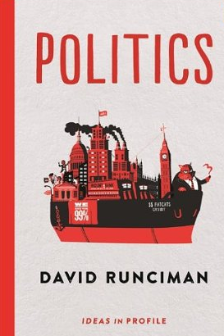
中文书名：《政治》
英文书名：POLITICS
作 者：David Runciman
出 版 社：Profile Books
代理公司：ANA/Zoey
页 数：176页
出版时间：2014年6月
代理地区：中国大陆、台湾
审读资料：电子稿
类 型：大众社科

内容简介：

本书是英国著名出版社Profile集结世界上最伟大的思想者所打造的Ideas in Profile系列丛书中的第一本书。

作为世界知名的政治科学家，作者大卫·朗西曼提出了一系列宏大的问题：什么是政治？我们为什么需要它？在这样一个复杂的时代它将带领我们走向何方？在全球视野关照下，朗西曼经由马基雅维利、霍布斯和韦伯等对贫富差距、社交媒体的影响等问题进行了探讨。对于那些正在学习政治或对于想知道为什么在丹麦生活比在叙利亚更舒服的人来说，这是一本不得不看的简单易懂的精华之作。

感谢您的阅读！
请将反馈信息发至：版权负责人
Email：Rights@nurnberg.com.cn
安德鲁·纳伯格联合国际有限公司北京代表处
北京市海淀区中关村大街甲59号中国人民大学文化大厦1705室, 邮编：100872
电话：010-82504106, 传真：010-82504200
公司网址：http://www.nurnberg.com.cn
书目下载：http://www.nurnberg.com.cn/booklist_zh/list.aspx
书讯浏览：http://www.nurnberg.com.cn/book/book.aspx
视频推荐：http://www.nurnberg.com.cn/video/video.aspx
豆瓣小站：http://site.douban.com/110577/
新浪微博：安德鲁纳伯格公司的微博_微博 (weibo.com)
微信订阅号：ANABJ2002


